

**PROPOSAL SPONSORSHIP**

**BEM FIKI FUTSAL CUP 2022**

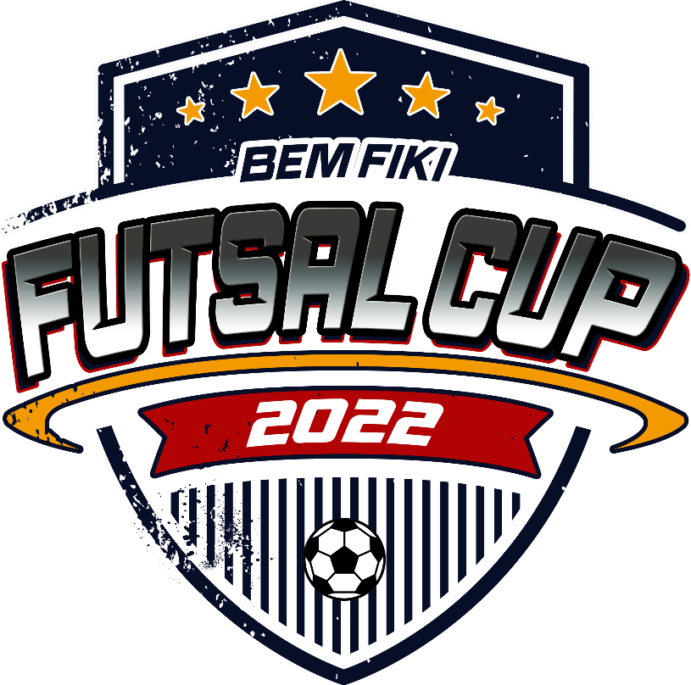

**BADAN EKSEKUTIF MAHASISWA**

**FAKULTAS ILMU KOMPUTER DAN INFORMATIKA**

**UNIVERSITAS NURTANIO BANDUNG**

**2022**



1. **PENDAHULUAN**

Alhamdulillah, puji syukur marilah kita panjatkan kehadirat Allah yang Maha Kuasa, yang telah memberikan nikmat kepada kita semua. Universitas Nurtanio Bandung memiliki sebuah Organisasi Mahasiswa (ORMAWA) bernama BEM FIKI (Badan Eksekutif Mahasiswa Fakultas Ilmu Komputer & Informatika) yang mana BEM FIKI ini berdiri untuk sebagai wadah kreativitas mahasiswa di bidang akademik maupun non-akademik, menjadikan mahasiswa menjadi lebih kontribusi dan bermanfaat terhadap kampusnya guna mencapai kepentingan mahasiswa. BEM FIKI juga sebagai wadah untuk mengadakan program kerja yang bermanfaat bagi dikampus dan luar kampus. Sehingga kami sepakat untuk mengadakan sebuah kegiatan yang bernama BEM FIKI FUTSAL CUP 2022.

1. **LATAR BELAKANG**

Futsal merupakan permainan bola yang terdiri dari dua tim dengan masing-masing anggota tim terdiri dari 5 pemain utama dan maksimal 10 orang pemain cadangan. Futsal sendiri telah diciptakan sejak tahun 1930 oleh JUAN CARLOS CERIANI di Uruguay. Hingga saat ini olahraga futsal berkembang sangat pesat bahkan telah menjadi bagian dari FIFA (*Federation Internationale de Football Association*) sejak tahun 1989.

Sportifitas dan kerjasama merupakan kunci yang paling penting dalam permainann namun perlu adanya komando dalam suatu tim. Bagaimana mungkin sebuah tim akan maju ataupun juara apabila dalam permainan tidak saling kerjasama. Apalagi ketika ego para pemain sudah dimunculkan sudah pasti masalah akan muncul dalam tim tersebut. Oleh karena itu perlu adanya pembentuk karakteristik dalam setiap diri siswa untuk bisa beradaptasi dan menyesuaikan dengan keadaan lingkungan sosial. Untuk itu perlu pemahaman tentang pentingnya kerjasama di berbagai lingkungan. Dengan kegiatan futsal kita mencoba membangun pemahaman dan kesadaran dalam diri siswa untuk membangun negara yang lebih baik paling tidak dengan membangun nilai kebersamaan dan mempererat hubungan serta menjalin komunikasi antar siswa.

Maka dari itu, Badan Eksekutif Mahasiswa Fakultas Ilmu Komputer dan Informatika Universitas Nurtanio Bandung (BEM FIKI UNNUR) membuka peluang atau memfasilitasi bagi para siswa di tingkat SMA/SMK/MA Sederajat untuk saling mengembangkan bakat serta menanamkan pemahaman tentang pentingnya hubungan kerjasama yang baik antar siswa dengan berani mengikuti kegiatan turnamen olahraga futsal yang diadakan BEM FIKI UNNUR.

Badan Eksekutif Mahasiswa Fakultas Ilmu Komputer dan Informatika Universitas Nurtanio Bandung (BEM FIKI UNNUR) bermaksud mengadakan kegiatan turnamen futsal ****yang berjudul “BEM FIKI FUTSAL CUP 2022” dengan tema *“play with passion, be a champion”.* Tema ini diangkat guna setiap peserta bermain dengan semangat dan membangun kerjasama tim yang baik untuk meraih juara.

1. **NAMA KEGIATAN**

BEM FIKI FUTSAL CUP 2022

1. **TEMA KEGIATAN**

*“Play With Passion, Be a Champion”*

1. **MAKSUD DAN TUJUAN**
2. Tercapainya siswa yang menjunjung tinggi sportifitas.
3. Menambah pengalaman baru bagi para siswa tingkat SMA/SMK/MA Sederajat khususnya di bidang olahraga.
4. Memperkenalkan Universitas Nurtanio Bandung khususnya Fakultas Ilmu Komputer dan Informatika kepada pelajar SMA/SMK/MA Sederajat.
5. Mewadahi bagi para siswa SMA/SMK/MA Sederajat untuk mengapresiasi kemampuan yang dimiliki khususnya bakat di bidang olahraga futsal.
6. Melatih kemampuan di bidang olahraga futsal dalam mengikuti turnamen futsal yang diadakan BEM FIKI UNNUR.
7. **BENTUK KEGIATAN**

Turnamen futsal yang diikuti oleh siswa SMK/SMA/MA Sederajat

1. **WAKTU DAN TEMPAT PELAKSANAAN**

Kegiatan ini akan diselenggarakan pada:

Hari : Sabtu & Minggu

Tanggal : 3 – 4 September 2022

Pukul : 08.00 WIB – selesai

Tempat : Lapangan Futsal Kampus I Universitas Nurtanio Bandung

1. **SASARAN KEGIATAN**

Sasaran kegiatan ini adalah para siswa SMA/SMK/MA Sederajat se-Bandung Raya.

1. **KONTAK PERSON**

Aditia Gusti Ananda : 085871701534

Asep Kurnia : 0895352245900

1. **FASILITAS**

Sertifikat, *Snack*,*Sticker*



1. **HADIAH**

Uang pembinaan, *trophy*, dan mendali bagi tim juara 1, 2, 3 dan *Team Fairplay*, dan perorangan untuk juara *Top Score*.

1. **ANGGARAN DANA**

|  |  |  |  |  |
| --- | --- | --- | --- | --- |
| No. | Keterangan | Jumlah | Harga Satuan | Jumlah |
| Hadiah | | | | |
| 1 | Uang Pembinaan Juara 1 | 1 tim | Rp 1.500.000 | Rp 1.500.000 |
| 2 | Uang Pembinaan Juara 2 | 1 tim | Rp 1.000.000 | Rp 1.000.000 |
| 3 | Uang Pembinaan Juara 3 | 1 tim | Rp 750.000 | Rp 750.000 |
| 4 | Hadiah *Top Score* | 1 orang | Rp 300.000 | Rp 300.000 |
| 5 | *Team Fairplay* | 1 tim | Rp 150.000 | Rp 150.000 |
| 6 | *Trophy* Juara | 3 pcs | Rp 200.000 | Rp 600.000 |
| 7 | *Trophy Top Score* | 1 pcs | Rp 100.000 | Rp 100.000 |
| 8 | Medali | 3 lusin | Rp 20.000 | Rp 60.000 |
| Dekorasi | | | | |
| 9 | Banner Vertikal (0,5X1,5) | 8 pcs | Rp 30.000 | Rp 240.000 |
| 10 | Banner pinggir lapang (8X0,5) | 4 pcs | Rp 60.000 | Rp 240.000 |
| 11 | Banner Utama (5X3) | 1 pcs | Rp 225.000 | Rp 225.000 |
| 12 | Tenda (6x4) | 1 paket | Rp 750.000 | Rp 750.000 |
| 13 | *Converti* | 4 pcs | Rp 20.000 | Rp 80.000 |
| *Merchandise* | | | | |
| 14 | Baju Panitia | 35 pcs | Rp 40.000 | Rp 1.400.000 |
| 15 | Gelang *Rubber* | 100 pcs | Rp 5.000 | Rp 500.000 |
| 16 | *Sticker* | 1 m2 | Rp 140.000 | Rp 140.000 |
|  | Konsumsi |  |  |  |
| 17 | Konsumsi Panitia (2hari) | 30x2 box | Rp 25.000 | Rp 1.500.000 |
| 18 | Konsumsi Tamu Undangan (*Snack*) | 50 box | Rp 15.000 | Rp 750.000 |
| 19 | Konsumsi Wasit (2hari) | 2x2 box | Rp 35.000 | Rp 140.000 |
| 20 | Konsumsi Pejabat | 10 box | Rp 35.000 | Rp 350.000 |
| *Medic* | | | | |
| 21 | Perban | 3 pcs | Rp 20.000 | Rp 60.000 |
| 22 | Alkohol Medis | 1 pcs | Rp 100.000 | Rp 100.000 |
| 23 | Kapas | 3 pcs | Rp 25.000 | Rp 75.000 |
| 24 | Plester | 2 pcs | Rp 15.000 | Rp 30.000 |
| 25 | *Betadine* | 2 pcs | Rp 25.000 | Rp 50.000 |
| 26 | *Counterpain* | 1 pcs | Rp 40.000 | Rp 40.000 |
| 27 | Masker | 2 pcs | Rp 40.000 | Rp 80.000 |
| 28 | *Handsinitizer* (500ml) | 1 pcs | Rp 35.000 | Rp 35.000 |
| 29 | Oksigen | 2 pcs | Rp 65.000 | Rp 130.000 |
| Kebutuhan Turnamen | | | | |
| 30 | Bola | 1 pcs | Rp 100.000 | Rp 100.000 |
| 31 | Perbaikan Lapang | 1 lapang | Rp 350.000 | Rp 350.000 |
| 32 | Upah Wasit | 2 orang | Rp 450.000 | Rp 900.000 |
| 33 | Air Mineral | 15 dus | Rp 25.000 | Rp 375.000 |
| 32 | Kertas HVS A4 | 1 Rim | Rp 50.000 | Rp 50.000 |
| Total | | | | Rp 13.150.000 |



1. **SUSUNAN ACARA**

Hari ke-1 (3 September 2022)

|  |  |  |  |  |
| --- | --- | --- | --- | --- |
| No. | Waktu (WIB) | Durasi (menit) | Kegiatan | Penanggung jawab |
| 1 | 07.00 – 07.30 | 30’ | *Briefing* | Panitia |
| 2 | 07.30 – 08.00 | 30’ | Persiapan | Panitia |
| 3 | 08.00 – 08.10 | 10’ | Sambutan Rektor | MC |
| 4 | 08.10 – 08.20 | 10’ | Sambutan Dekan | MC |
| 5 | 08.20 – 08.30 | 10’ | Sambutan ketua BEM | MC |
| 6 | 08.30 – 08.40 | 10’ | Tumpeng *Dies natalis* BEM FIKI | MC |
| 7 | 08.40 – 08.50 | 10’ | Simbolis ( Rektor, Dekan, Ketua BEM ) | MC |
| 8 | 08.50 – 09.00 | 10’ | Pembinaan | Korlap |
| 9 | 09.00 – 09.50 | 50’ | Pertandingan Ke- 1 | Korlap |
| 10 | 09.50 – 10.00 | 10’ | *Break* |  |
| 11 | 10.00 – 10.50 | 50’ | Pertandingan Ke- 2 | Korlap |
| 12 | 10.50 – 11.00 | 10’ | *Break* |  |
| 13 | 11.00 – 11.50 | 50’ | Pertandingan Ke- 3 | Korlap |
| 14 | 11.50 – 12.20 | 30’ | *Break*(ISOMA) |  |
| 15 | 12.20 – 13.10 | 50’ | Pertandingan Ke- 4 | Korlap |
| 16 | 13.10 – 13.20 | 10’ | *Break* |  |
| 17 | 13.20 – 14.10 | 50’ | Pertandingan Ke- 5 | Korlap |
| 18 | 14.10 – 14.40 | 30’ | *Break*(ISOMA) |  |
| 19 | 14.40 – 15.30 | 50’ | Pertandingan Ke- 6 | Korlap |
| 20 | 15.30 – 15.40 | 10’ | *Break* |  |
| 21 | 15.40 – 16.30 | 50’ | Pertandingan Ke- 7 | Korlap |
| 22 | 16.30 – 16.40 | 10’ | Break |  |
| 23 | 16.40 – 17.30 | 50’ | Pertandingan Ke- 8 | Korlap |
| 24 | 17.30 – 17.40 | 10’ | *Technical Meeting* | Acara & Official |



Hari ke-2 (4 September 2022)

|  |  |  |  |  |
| --- | --- | --- | --- | --- |
| NO | Waktu (WIB) | Durasi (Menit) | Kegiatan | Penanggung jawab |
| 1 | 07.00 – 07.30 | 30’ | *Briefing* | Panitia |
| 2 | 07.30 – 08.00 | 30’ | Persiapan | Panitia |
| 3 | 08.00 – 08.10 | 10’ | Pembinaan | Korlap |
| 4 | 08.10 – 09.00 | 50’ | Pertandingan 1 | Korlap |
| 5 | 09.00 – 09.10 | 10’ | *Break* |  |
| 6 | 09.10 – 10.00 | 50’ | Pertandingan 2 | Korlap |
| 7 | 10.00 – 10.10 | 10’ | *Break* |  |
| 8 | 10.10 – 11.00 | 50’ | Pertandingan 3 | Korlap |
| 9 | 11.00 – 11.10 | 10’ | *Break* |  |
| 10 | 11.10 – 12.00 | 50’ | Pertandingan 4 | Korlap |
| 11 | 12.00 – 12.30 | 30’ | *Break*(ISOMA) |  |
| 12 | 12.30 – 13.20 | 50’ | Pertandingan 5 | Korlap |
| 13 | 13.20 – 13.30 | 10’ | *Break* |  |
| 14 | 13.30 – 14.20 | 50’ | Pertandingan 6 | Korlap |
| 15 | 14.20 – 14.30 | 10’ | *Break* |  |
| 16 | 14.30 – 15.20 | 50’ | Pertandingan 7 ( Juara 3 ) | Korlap |
| 17 | 15.20 – 15.50 | 30’ | *Break* |  |
| 18 | 15.50 – 16.40 | 50’ | Pertandingan 8 ( *FINAL* ) | Korlap |
| 19 | 16.40 – 17.10 | 30’ | Pembagian Hadiah + Tropy dan Medalli | Dekan ,Ketua BEM, Ketuplak |
| 20 | 17.10 – 17.20 | 10’ | SAMBUTAN PENUTUPAN | Dekan & Ketua BEM |

* NB : Jadwal dapat berubah sewaktu – waktu mengingat faktor alam dan jumlah peserta yang ada. Jika terdapat perubahan jadwal, panitia akan menginformasikan kembali. Terima Kasih.

1. **SUSUNAN KEPANITIAN**

Penanggung Jawab : Dhany Syabana

Ketua Pelaksana : Aditia Gusti Ananda

Wakil Ketua Pelaksana : Alsha Gumilar

Sekretaris : Nadila Febriani

: Glisela Dila Priatna

Bendahara : Citra Dewi

Div.Acara : Reni Rahayu

: Rahmat Sunjani

: Krismayanti

Div.Humas Eksternal : Asep Kurnia

: Kemal Erlanda Keibar

: Nurulqolbi Mutmainnah

Div.Humas Internal : Mesa Mustika

: Ella Rostiana

Div.Koordinator Lapangan : David Alfarezky

: Rizal Setiawan

: Bayu Rachmad Sadewo

Div.Logistik : Iqbal Bayyinah Baihaqi

: Akbar Yahya Muhaimin

: Najwan Mubasysyir

: M.Rizko Sefta Al Hafiez

Div. PDD : Indiraki Ramdhani

: M.Fikri Agustian

Div.Medic : Jaka Saepul Rochmat

Div.Konsumsi : Juariah Febrianti

: Rena Imanina Ilmiah

1. **GAMBARAN ACARA**
2. **Layout Lapangan**

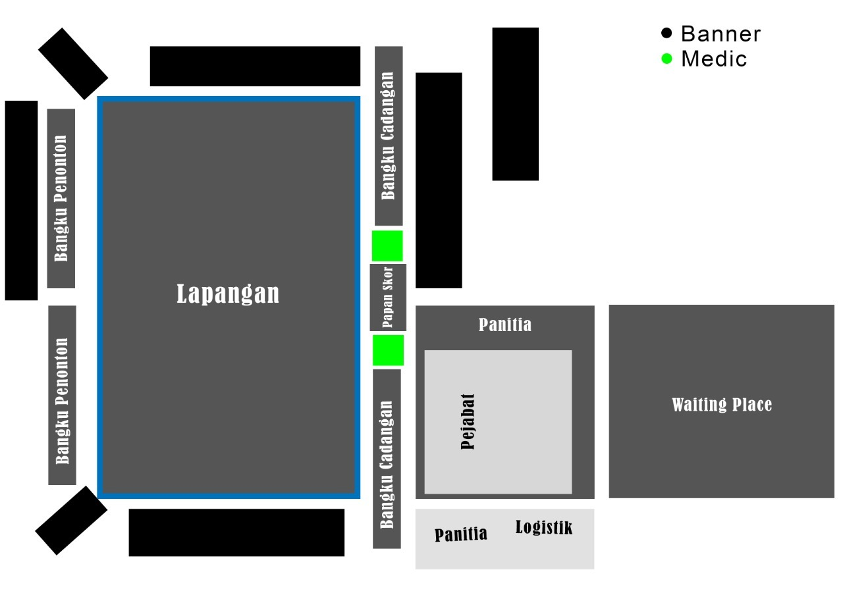

1. **Gambaran siswa bermain futsal**

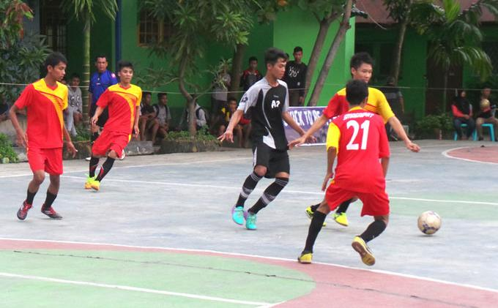

1. **LEMBAR SPONSORSHIP**
2. **Bentuk Kerjasama / Sponsorship**

Kegiatan ini berjudul “**BEM FIKI FUTSAL CUP 2022 : *PLAY WITH PASSION, BE A CHAMPION”*** yang melibatkan siswa-siswa SMK/SMA/MA SeBandung Raya yang dapat digunakan sebagai sarana promosi perusahaan, produk dan informasi jasa pelayanan kegiatan usaha di kota Bandung dan atau mempunyai kepentingan di kota Bandung. Kerjasama / Sponsorship ini dilakukan dalam bentuk penyediaan ruang promosi dan informasi produk atau jasa pelayanan.

1. **Manfaat Kerjasama / Sponsorship**
2. Efektif, Langsung ditujukan pada khalayak yang potensial memanfaatkan produk atau jasa layanan yang diberiklan atau promosi.
3. Efisien, dalam melakukan promosi produk dan jasa, tidak memerlukan biaya yang besar tetapi tetap efektif.
4. Citra, meningkatkan citra positif perusahaan / produk di mata masyarakat dengan berkontribusi mendukung perkembangan kegiatan kemahasiswaan.
5. **Timbal Balik Pada Sponsor**

Sebagai timbal balik, sponsor berhak menggunakan seluruh media promosi yang kami sediakan, antara lain :

1. Nama kegiatan disisipi nama sponsor
2. Penempatan nama dan logo di 13 Banner
3. Penempatan nama dan logo di 100 pamflet
4. Penempatan nama dan logo di 25 ID card panitia
5. Penempatan nama dan logo di 25 baju panitia
6. Penempatan nama dan logo di 5 sertifikat
7. Berhak memberikan merchandise bagi seluruh peserta maupun panitia
8. Berhak menyediakan spanduk promosi mengenai produk perusahaan
9. **Ketentuan Kerjasama / Sponsorship**
10. **Aturan Pemasangan Iklan**
11. Iklan yang ditampilkan tidak boleh berisi hal- hal yang mengandung hasutan ke arah destruktif, unsur SARA dan Pornografi.
12. Nama, logo dan design iklan disiapkan dan disediakan pihak pemasangan iklan
13. **Aturan Tambahan**
14. Pemuatan iklan ini hanya berlaku untuk satu kali naik cetak.
15. Apabila pihak sponsor menghendaki kerjasama dalam bentuk lain dapat dibicarakan lebih lanjut.
16. Pembatalan yang diajukan oleh pihak panitia, maka pihak yang telah bersedia menjadi sponsor berhak menerima kembali seluruh dana dan fasilitas yang telah disepakati bersama oleh kedua belah pihak.
17. Pembatalan yang diajukan oleh pihak sponsor dapat dilakukan dan pihak sponsor dapat menerima kembali 50% dari jumlah dana yang telah disepakati.

Dalam Penyerahan bentuk kerjasama dapat dilakukan dengan :

1. Penyerahan Langsung
2. Transfer dapat dilakukan melalui rekening :

BANK : BNI

No Rekening : 1447150484

Atas Nama : Kemal Erlanda Keibar

Contact Person : 081240660410

**RENCANA ANGGARAN DAN SPONSORSHIP**

Rincian dana yang dibutuhkan adalah sebagai berikut:

|  |  |  |
| --- | --- | --- |
|  | | |
| **No** | **Akun** | **Netto** |
| 1 | Biaya Hadiah | Rp. 4.460.000 |
| 2 | Biaya Dekorasi | Rp. 1.535.000 |
| 3 | Biaya Merchandise | Rp. 2.040.000 |
| 4 | Biaya Konsumsi | Rp. 2.740.000 |
| 5 | Biaya Medic | Rp. 600.000 |
| 6 | Biaya Kebutuhan Turnamen | Rp. 1.775.000 |
|  | **JUMLAH** | **Rp. 13.150.000** |

1. **Macam-macam Bentuk Kerjasama / Sponsorship**

Kami menawarkan kerjasama sponsorship dengan perincian sebagai berikut:

|  |  |  |
| --- | --- | --- |
| **Jenis sponsorship\*** | **Persyaratan** | **Nominal** |
| Platinum sponsorship | 100% dari total dan yang Dibutuhkan | Rp. 13.150.000,00 |
| Silver sponsorship | 50% dari total dan yang Dibutuhkan | Rp. 6.575.000,00 |
| Bronze sponsorship | 30% dari total dan yang Dibutuhkan | Rp. 3.945.000,00 |
| Custom sponsorship | Bentuk lain dari dana/produk | Rp. 2.000.000,00 |

* Keterangan:

1. Jenis sponsorship akan menentukan kontraprestasi yang akan didapatkan

2. Kami juga menerima bantuan dalam bentuk apapun untuk mendukung kelancaran program ini

1. **Kontraprestasi Sponsorship**

Berikut ini adalah penjelasan terkait dengan kontraprestasi atas dukungan yang diberikan oleh para sponsor.

1. **Spanduk**

**Kompetisi Futsal antar SMK/SMA/MA Se-Bandung Raya**

**BEM FIKI FUTSAL CUP 2022**

***“PLAY WITH PASSION, BE A CHAMPION”***

**Sponsor Kami :**

**CUSTOM**

**BRONZE**

**SILVER**

**PLATINUM**

1. **Piagam Pengahargaan**

LOGO ACARA

LOGO

BEM

**Badan Eksekutif Mahasiswa**

**Fakuktas Ilmu Komputer dan Informatika**

**Universitas Nurtanio Bandung**

**BEM FIKI FUTSAL CUP 2022**

***“PLAY WITH PASSION, BE A CHAMPION”***

**Piagam Penghargaan**

**No.**

**Selamat atas prestasi yang diraih oleh:**

**…………………………………………………………………………………….**

**………………………………………………………………………………………………………**

**Sebagai pemenang**

**dalam acara Kompetisi Futsal Se-Kota Bandung**

Bandung, **2 September 2012**

Ketua Pelaksana, Ketua BEM FIKI

Aditia Gusti Ananda Dhany Syabana.

**Sponsor Kami:**



1. **PENUTUP**

Demikian proposal ini disampaikan. Kami menyadari bahwa acara ini begitu penting sebagai sarana untuk menanamkan jiwa sportifitas kepada para peserta, penonton, ofisial, dan seluruh elemen yang berperan dalam terselenggaranya kompetisi ini serta tempat mempererat jalinan persaudaraan antara siswa SMK/SMA/MA SeBandung Raya. Untuk informasi lebih lanjut dapat menghubungi *contact person* Humas di bawah ini:

Nama : Ella Rostiana

Contact Person : 081384709902

Besar harapan kami agar organisasi atau perusahaan Bapak/Ibu bisa ikut serta dalam menyukseskan acara ini. Atas perhatian dan bantuan Bapak/Ibu, kami sampaikan terima kasih.

Bandung, 23 Agustus 2022

**Ketua BEM FIKI**

**Univesitas Nurtanio Bandung**

**Dhany Syabana NPM.55201119042**

**Ketua Pelaksana**

**Aditia Gusti Ananda NPM.55201119006**

****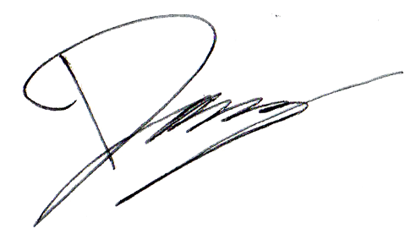

**SURAT PERNYATAAN BERPARTISIPASI**

Yang bertandatangan di bawah ini :

Nama : ......................................................................................

Jabatan : ......................................................................................

Alamat : ......................................................................................

Dalam hal ini bertindak dalam jabatannya untuk dan atas nama :

PT/CV/Intansi ...............................................................................

Menyatakan kesediaan perusahaan / Intansi yang kami wakili untuk berpartisipasi dalam kegiatan Kompetisi Futsal SMK/SMA/MA SeBandung Raya yang diselenggarakan oleh Mahasiswa/i Badan Eksekutif Mahasiswa Fakultas Ilmu Komputer dan Informatika Universitas Nurtanio Bandung, sesuai dengan ketentuan yang telah disepakati sebagai :

1. Sponsor Tunggal ( )
2. Sponsor Utama ( )
3. Sponsor Pendamping ( )
4. Donatur ( )
5. Sponsorship bentuk lain :

................................................................................................................

Partisipasi dalam bentuk uang sebesar : Rp ......................................................

Terbilang : .........................................................................................................

Akan dilunasi pada tanggal : ...... ..................... ...........

Demikian surat pernyataan ini dibuat, dengan sebenar-sebenarnya dan untuk dipergunakan sebagaimana mestinya.

Bandung, ....... ....................... 2022

Tanda tangan,

(.......................................................)

*Nama lengkap, tanda tangan, stempel*